盆底肌运动：守护健康的“核心”力量
凯格尔运动，又称为会阴收缩运动或骨盆底肌肉训练，是一种通过自主收缩和放松盆底肌肉，以增强其力量和耐力的锻炼方式。它对于改善和预防一系列健康问题非常有效，而且简单、私密，可以随时随地进行。

什么是盆底肌？

盆底肌是一组像“吊床”一样支撑着盆腔器官（膀胱、子宫/前列腺、直肠）的肌肉群。它参与控制排尿、排便，并关系到性功能。
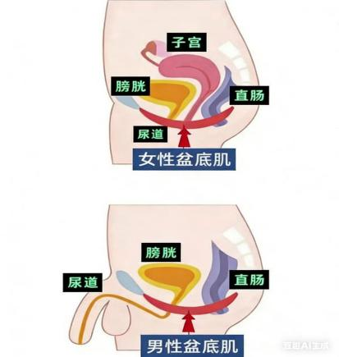
凯格尔运动的主要好处

· 对女性： 预防和改善产后尿失禁、子宫脱垂；增强性感受；有助于产后恢复。
· 对男性： 帮助改善前列腺手术后或年老引起的尿失禁；增强对射精的控制能力；可能提升性功能。
· 对所有人： 改善核心稳定性，支撑盆腔器官健康。

如何找到正确的盆底肌？

这是最关键的一步，做错了可能无效甚至反作用。

1. 排尿中断法： 在小便时，尝试中途收缩肌肉让尿流停止。成功让你停住尿流的肌肉就是盆底肌。（注意：此方法仅用于初次定位，不要经常在排尿时练习，以免导致排尿功能障碍。）
2. 收缩肛门法： 想象你在努力忍住排气（屁），收紧肛门周围区域的肌肉。你会感觉到会阴部有向上向内收紧、提升的感觉。
3. 手指感应法（女性）： 洗净手指，放入阴道内，然后收缩肌肉，你应该能感觉到阴道壁对手指有包裹和挤压感。（注意：事先一定要洗干净手指）
4. 对于男性 观察你的阴茎。在不移动腿或臀部的情况下，尝试将阴茎轻微地向头部方向“提起”，你就能感觉到阴茎根部周围的肌肉在收缩。

动作要点： 在收缩时，请确保腹部、大腿和臀部的肌肉是放松的，不要憋气，保持正常呼吸。

标准的凯格尔运动怎么做？
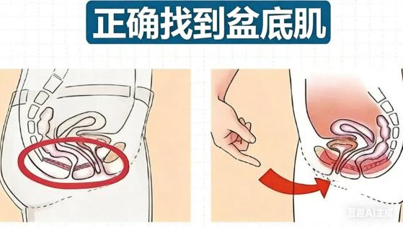
1. 姿势： 可以选择平躺、坐姿或站姿。初学者建议平躺，把双手放在腹部，双膝微曲并拢，头部平躺。呼吸放松，不要屏气。
2. 收缩： 找到盆底肌，吸气时缓慢而持续地收缩盆底肌，到达顶点后保持3-5秒钟，感受向上向内提拉的感觉。
3. 放松： 呼气时慢慢放松盆底肌，回到自然状态，休息3-5秒钟。放松和收缩同样重要。
4. 重复： 以上“收缩-放松”为一个循环。建议从每组10-15次开始，每天进行2-3组。
5. 进阶： 随着肌肉力量增强，可以逐渐增加收缩保持的时间（如10秒），并增加每组次数和组数。也可以尝试快速收缩和放松的交替训练，提高盆底肌肉的敏捷性。
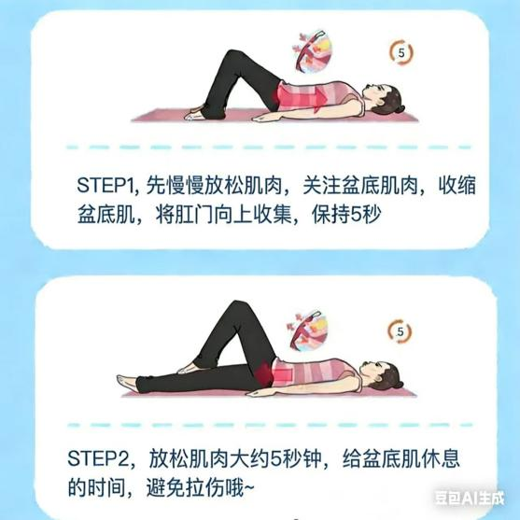

重要注意事项与常见错误

· 锻炼时不要用腹部、臀部或大腿发力。
· 不要在排尿过程中常规练习，只用于初期寻找肌肉，以免影响膀胱的正常功能。
· 锻炼时保持正常呼吸，不要憋气或过度用力。
· 坚持是关键。通常需要持续练习4-6周才能开始感受到明显改善。
· 质量优于数量。做5个正确动作比20个错误动作更有效。
· 如果感觉骨盆区域疼痛、不适，或无法找到正确肌肉，请咨询医生或专业的物理治疗师（尤其是盆底康复治疗师）。

谁特别适合做？

· 产后女性（顺产和剖腹产都需要）
· 孕期女性（需在医生指导下进行，孕晚期避免仰卧位）
· 更年期女性
· 有压力性尿失禁（咳嗽、打喷嚏、跳跃时漏尿）的人
· 前列腺手术后的男性
· 久坐、肥胖等盆底肌压力大的人群

总结

凯格尔运动是一项终身受益的练习。就像为身体的核心“底层”进行健身一样。开始时可能有点难找到感觉，但只要耐心练习并掌握正确方法，它将成为改善生活质量和健康非常有效的工具。

如果存在严重的盆底功能障碍（如重度脱垂、持续漏尿等），请务必先就诊，在专业指导下进行康复训练。

